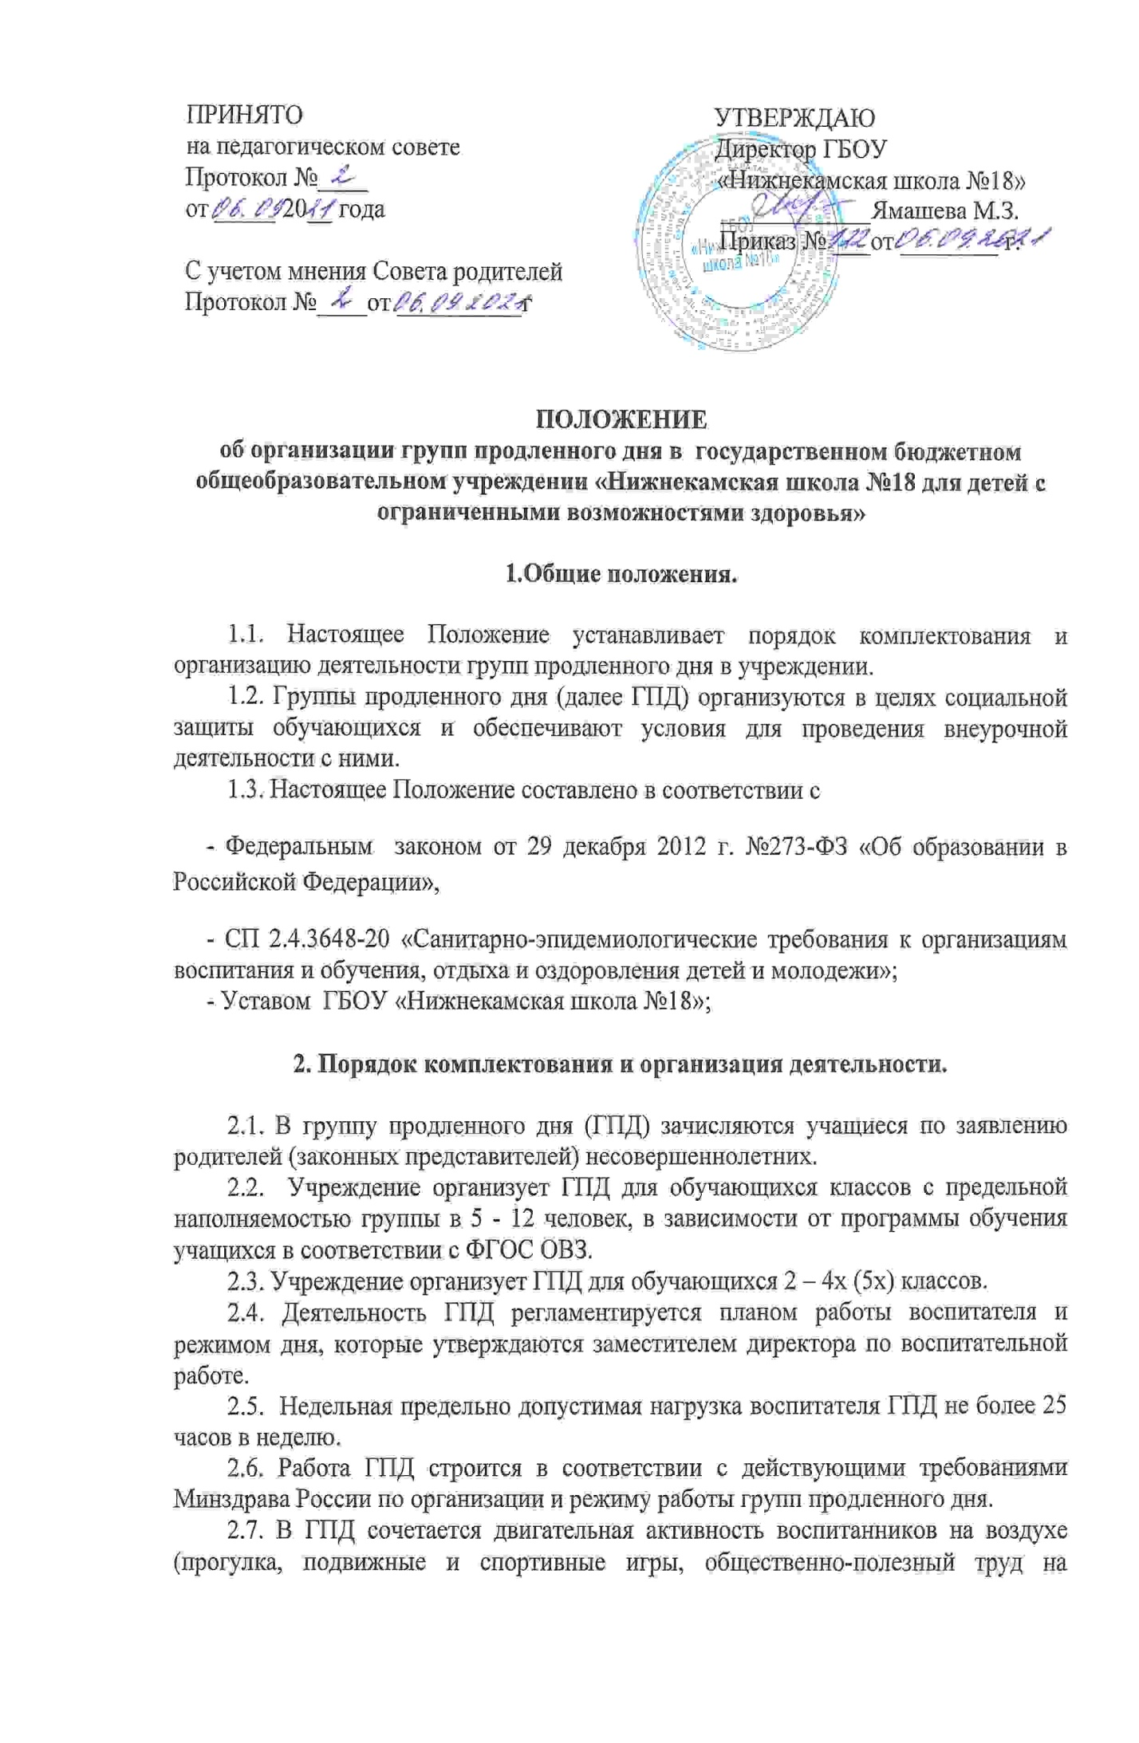пришкольном участке) до начала самоподготовки с их участием в мероприятиях эмоционального характера после самоподготовки.
2.8. В группе ГПД могут быть объединены учащиеся разных классов, схожие по возрасту, классу обучения, сложности нарушения.
2.9. В обязанности воспитателя ГПД входит контроль за посещением коррекционных курсов и внеурочной деятельности учащимися.
2.10. Допустимы различия в режиме работы одной группы для разных учащихся в связи с посещением коррекционных занятий, занятий внеурочной деятельностью и тд.
2.11. После окончания работы группы воспитатель ГПД провожает учащихся до гардероба, передает их встречающим родителям (законным представителям).

3. Управление группами продленного дня.

3.1. Воспитатель ГПД назначается и освобождается от занимаемой должности директором. Воспитатель планирует и организует деятельность воспитанников в ГПД, отвечает за сохранение их жизни и здоровья.
3.2. В образовательных целях к работе ГПД привлекаются библиотекарь, учитель физкультуры и другие педагогические работники.
3.3. Общее руководство группами продленного дня осуществляет заместитель директора по воспитательной работе в соответствии с должностной инструкцией и приказом директора образовательного учреждения.

Положение принимается на неопределенный срок



